Logotipas arba viršelis | 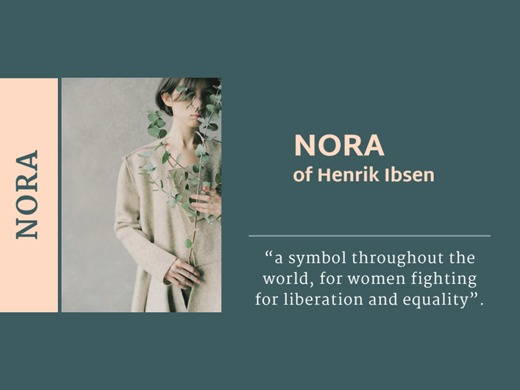
Kūrėjas | Vocational Art School Rumunija
Trukmė | 70 min.
Mokymo etapai | Mokymas, mokytojų ruošimas
Šaltinio Pavadinimas | Henrik Ibsen „Nora“ – „moterų, kovojančių už išsilaisvinimą ir lygybę, simbolis visame pasaulyje“
Kalba | EN
Bendrojo išsilavinimo lygis | Pažengusiems
Mokyklos lygmuo | Pagrindinė mokykla ir gimnazija  (Teatro, istorijos pamokos)
Tikslinė grupė (Tikslinis besimokančių amžiaus profilis) | Mokytojai
Paskirtis, taikymo sritis arba tikslas | Šios mokomosios medžiagos tikslas - pasitelkus kultinį universalios dramos personažą pateikti pavyzdį, kaip galima sumažinti klišes apie lyčių skirtumus. Pagrindinis mūsų tikslas - pasitelkus Noros Helmer - pagrindinės Henriko Ibseno pjesės veikėjos - pavyzdį pradėti diskusiją apie moters vaidmenį ne tik šeimoje, bet ir visuomenėje. Šia medžiaga siekiame suteikti pagrindą diskusijai, siūlydami jos panaudojimo būdus, siekiant padėti keisti švietimo specialistų mąstymą.
Trumpas taikytų metodų aprašymas | Daugiausia vaidinimų visame pasaulyje turbūt sulaukia „Lėlių namelis“, kurio kulminacija - Noros, palikusios savo vyrą Torvaldą ir tris vaikus, išėjimas iš namų - 1879 m., kai ši pjesė buvo pirmą kartą suvaidinta, buvo negirdėtas dalykas ir iki šiol yra vienas garsiausių lyčių politikos momentų pasaulinėje literatūroje. Noros vaidmuo netgi turi ikonos statusą: UNESCO registre „Pasaulio atmintis“ Nora vadinama „viso pasaulio moterų, kovojančių už išsilaisvinimą ir lygybę, simboliu“. Nuo pat pirmojo „Lėlių namelio“ pasirodymo šis kūrinys kelia diskusijas ir ginčus tiek dėl savo puikios dramaturginės struktūros, tiek dėl plataus ideologinio poveikio. Henriko Ibseno kūriniai rodomi viso pasaulio scenose, skaitomi daugybe vertimų, studijuojami ir tyrinėjami visuose pasaulio žemynuose. Henriko Ibseno „Lėlių namelio“ užrašai, juodraščiai ir dokumentai priklauso gausiausiai ir įdomiausiai rankraštinei medžiagai iš šio didžio dramaturgo rankų  Mūsų metodas apima atvirą dialogą, diskusiją ir susideda iš keleto temų, analizuojamų remiantis Henriko Ibseno tekstu ir vaizdo medžiaga, kurioje analizuojama personažo Noros situacija.
Žingsnis po žingsnio, instrukcijos mokytojams | Pirmasis žingsnis - perskaityti garsųjį Noros monologą, kuriame ji išsako savo požiūrį į savo vaidmenį šeimoje ir sprendimą bandyti ieškoti savo kelio visuomenėje už šeimos ribų. Šis žingsnis taip pat apima teksto analizę ir kruopštų Noros iškeltų temų aptarimą. Svarbu, kad visi pamokos dalyviai turėtų galimybę dalyvauti diskusijose ir palaikytų dialogą dalydamiesi savo nuomone šia tema! (Trukmė: monologas - 3 min., diskusijos - 20 min.)  Antrasis žingsnis - peržiūrėkite trumpą vaizdo įrašą, kuriame Russellas Jaffe'as išsamiai analizuoja Henriko Ibseno pjesės „Lėlių namai“ siužetą, veikėjus, simbolius ir temas.  Pradėdami nuo šio vaizdo įrašo bandome analizuoti svarbias šioje pjesėje gvildenamas temas: seksizmas, individas prieš visuomenę, sąžiningumas ir savęs pažinimas. (Trukmė: vaizdo įrašas - 12 min., diskusijos 20 min.)  Baigiamasis žingsnis  Pabaigoje bandome padaryti tam tikras išvadas, sutelkdami dėmesį į tokias temas:  - Kaip Nora ir „Lėlių namai“ paveikė visuomenę?  - Pasiaukojantis moterų vaidmuo  - Tėvų pareigos  - Griežtas lyčių vaidmenų pobūdis  (Trukmė: diskusijos 50 min.)
Nuorodos į šaltinius | https://www.backstage.com/monologues/henrik-ibsen/a-dolls-house/1030/  https://www.youtube.com/watch?v=fjYx-qGUFq0  https://slideplayer.com/slide/2960253/  https://en.unesco.org/memoryoftheworld/registry/433

